Муниципальное бюджетное общеобразовательное учреждение-Ильинская

средняя общеобразовательная школа Хотынецкого района Орловской области

Приказ

от 27 августа 2025 года №226-ПД

Об организации питания обучающихся в 2025-2026учебном году

В связи с началом 2025-2026 учебного года, в целях организации питания воспитанников и обучающихся образовательных организаций (далее ОО), создания необходимых условий для организации питания, охраны и укрепления здоровья воспитанников и обучающихся и осуществления контроля за организацией питания обучающихся ОО района в 2026-2026 учебном году, на основании постановления администрации Хотынецкого района Орловской области от 27 августа 2025 года №308 «О внесении изменений в постановление администрации района от 26.09.2018 г. № 382 «Об организации питания в образовательных организациях Хотынецкого района»,

приказа отдела образования от 27 августа 2025 года №316 «Об организации питания в образовательных организациях района в 2025-2026 учебном году»

Приказываю:

1.Организовать питание обучающихся с 01 сентября 2025 года в соответствии с примерным меню согласно действующим нормативам:

- 100 рублей 00 копеек на одного обучающегося 1- 4 классов,

- 60 рублей в день на одного обучающегося 5-11 классов;

- 100 рублей в день на одного воспитанника дошкольных групп.

2. Питанием обеспечить всех обучающихся и воспитанников, компенсация за пропущенные дни не выдается.

3. Возложить ответственность за организацию питания обучающихся на завхоза школы Евсютичеву Наталью Владимировну и диетсестру Абадонову Наталью Викторовну.

4. Завхозу Евсютичевой Н. В., диетсестре Абадоновой Н. В.:

4.1.осуществлять организацию питания обучающихся и воспитанников в соответствии с правилами и нормами СанПиН и утвержденным графиком;

4.2. создать необходимые условия для получения обучающимися и воспитанниками полноценного, качественного горячего питания;

4.3. своевременно сдавать отчеты по питанию, предоставлять в отдел образования администрации района сведения о фактическом потреблении продуктов питания за истекший месяц не позднее 10 числа месяца следующего за отчетным;

4.4. Осуществлять контроль:

4.4.1. за организацией питания в полном объеме в соответствии с действующим законодательством;

4.4.2. за соответствием ежедневного меню примерному 10-ти дневному;

4.4.3. за технологией, качеством приготовления пищи, соблюдением примерного меню, за соблюдением санитарно-гигиенических требований на пищеблоке, правилами получения, транспортировки и хранения пищевых продуктов;

4.4.4. за наличием сопроводительных документов, подтверждающих качество и безопасность производственного сырья и пищевых продуктов на все пищевые продукты, находящиеся на пищеблоке;

4.4.5. за оборотом пищевых отходов в части их хранения и утилизации.

5. Классным руководителям:

5.1. организовать работу по воспитанию культуры здорового питания, этики приема пищи, профилактики пищевых отравлений и инфекционных заболеваний.

5.2. Организовать разъяснительную работу среди родителей и обучающихся о необходимости горячего питания с целью 100% охвата горячим питанием обучающихся.

5.3. Проводить разъяснительную работу среди обучающихся и их родителей о важности соблюдения принципов здорового питания.

5.4. Контролировать посещение классом школьной столовой

5.5. Вовремя подавать сведения о присутствующих в классе.

6. Поварам Немолякиной И. А., Дышко Н. В.:

6.1. соблюдать технологию приготовления пищи, нормы закладки продуктов;

6.2. нести ответственность за качество приготовляемых блюд;

7. Подсобной рабочей Востровой И. А.:

7.1. соблюдать санитарно-гигиенические требования к уборке помещений на пищеблоке и правила мытья посуды;

7.2. следить за приготовлением дезрастворов.

8.Дежурному учителю присутствовать в столовой во время приема пищи.

9. Методистам Архиповой Е. А., Фундурян Е. С.:

9.1. Вопросы об организации питания рассматривать на совещании при директоре, родительских собраниях;

9.2.Осуществлять контроль за организацией питания в полном объеме.

10. Оператору школьного сайта Чекулаевой М. И.:

10.1. заполнять на официальном сайте ОУ страницы, освещающие совершенствование организации питания и информационную поддержку пропаганды здорового питания, привлечение внимания родительской общественности к проблеме здорового питания;

10.2. Организовать заполнение на официальном сайте школы страницы, освещающей совершенствование организации питания и информационную поддержку пропаганды здорового питания, привлечение внимания родительской общественности к проблеме здорового питания.

11. Завхозу Евсютичевой Н. В.:

11.1. Обновлять информацию на информационных стенах в обеденном зале не реже одного раза в полугодие (меню, приказ о создании бракеражной комиссии, графики дежурства по столовой и приема завтраков и обедов, материалы о культуре питания, пользе здорового питания и др.).

11.2. Обеспечить обязательное ежедневное размещение школьного меню на официальном сайте школы и в автоматическом мониторинге ежедневного меню горячего питания обучающихся по образовательным программам начального общего образования.

11.3. Проинформировать родителей (законных представителей) обучающихся 1-4 классов об алгоритме действия при необходимости организации индивидуального питания для учеников, имеющих ограничения в питании в соответствии с медицинскими показаниями.

12. Главному бухгалтеру Лариной Т. В. осуществлять контроль за:

12.1. полным и рациональным использованием средств, выделяемых на питание;

12.2. за выполнением муниципальных контрактов (договоров) на поставку продуктов питания.

13. Предоставить детям граждан, призванных на военную службу по мобилизации и контракту, детям сотрудников федеральной службы национальной гвардии Российской Федерации, участвующих в специальной военной операции, детям из

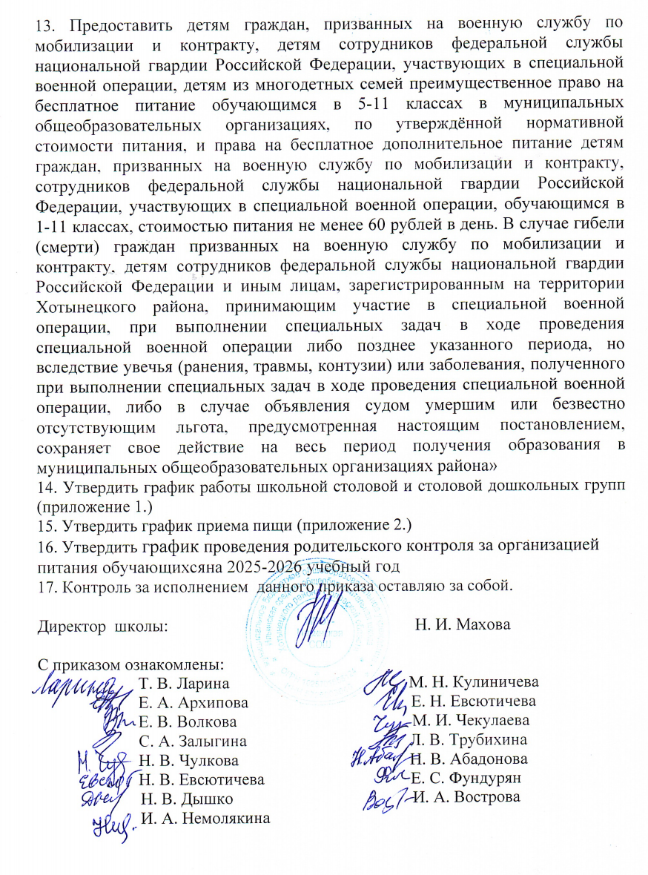

Муниципальное бюджетное общеобразовательное учреждение-Ильинская

средняя общеобразовательная школа Хотынецкого района Орловской области

*Орловская область, Хотынецкий район, с. Ильинское, ул. Школьная, д.10* *тел. 8(48642)2-52-50*

*E-mail:* [*mou-ilinka@mail.ru*](mailto:mou-ilinka@mail.ru)

Приложение 1 к приказу №226-ПД

от 27 августа 2025 года

**Режим работы школьной столовой**

Понедельник – пятница 8.00- 15.00.

Приложение 2 к приказу №226-ПД

от 27 августа 2025 года

**График приема пищи:**

***понедельник - пятница***

**завтрак**

**1-6 классы: 9.40-10.00** (на 1 перемене)

**7-11 классы: 10.40-11.00** (на 2 перемене)

**обед**

**2-6 классы: 12.30-12.50** (на 4 перемене)

**7-11 классы: 13.30-13.50** (на 5 перемене)